
[Логотип] /«КОМЕНДА»/
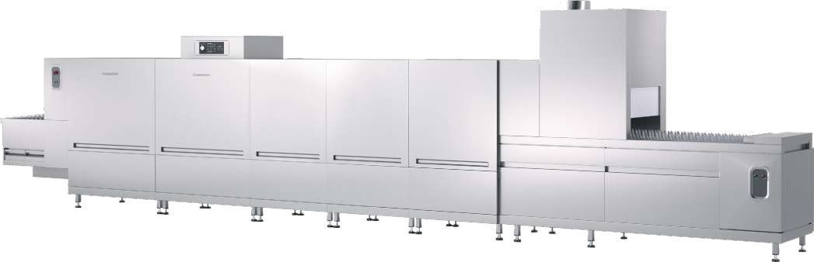
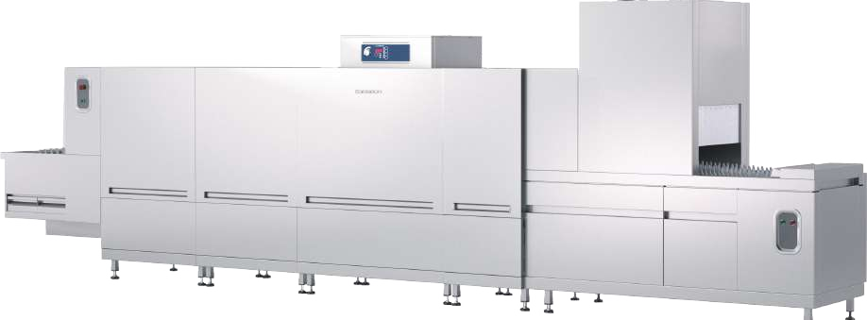
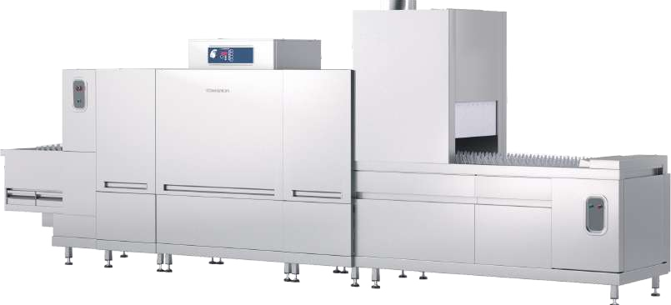
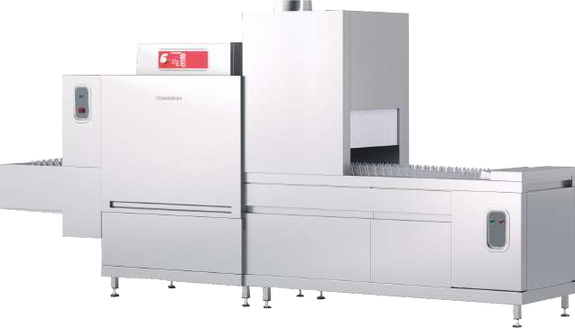
Серия NЕ

Инструкции по использованию и обслуживанию







Вер.02-2024

Спасибо, что выбрали нас и доверили нам свои интересы!


[логотип] /The Spirit of Excellence - Дух превосходства/


GB Kingdom
Via Galileo Galilei, 8 20051 Cassina de’ Pecchi Milano (Italy)
[Виа Галилео Галилей, 8
20051, Кассина-де-Пекки
Милан, Италия]

ДЕКЛАРАЦИЯ О СООТВЕТСТВИИ CE

Нижеподписавшийся настоящим заявляет со всей полнотой ответственности, что следующий продукт:
ПОСУДОМОЕЧНАЯ МАШИНА
LAVASTOVIGLIE – DISHWASHER – LAVAVAJILLAS – LAVE-VASSEILLE – GESCHIRRSPÜLER – VAATWASMACHINE – TALLERKENOPVASKEMASKINE – KORGTUNNELDISKMASKIN
NE1 ..., NE2…, NE3…

на основании положений, предусмотренных директивами ЕЭС:
2006/42/EC, 2011/65/EU, 2014/30/EU, 2014/35/EU

которым соответствует данная декларация в соответствии со следующими стандартами:

EN 60335-1, EN 60335-2-58, EN 55014

Мы снимаем с себя ответственность за травмы или ущерб, вызванные неправильным использованием оборудования, злоупотреблением со стороны третьих лиц или ненадлежащим обслуживанием и ремонтом.

Лицо, уполномоченное на составление технического файла.
Лицо, уполномоченное на составление декларации о соответствии.
01/12/2023
Ливио Бруньоли
Генеральный директор

[подпись]

RU ИНФОРМАЦИЯ ДЛЯ ПОЛЬЗОВАТЕЛЕЙ
В соответствии с Директивой 2012/19/EU об отходах электрического и электронного оборудования (WEEE):
Символ перечёркнутого мусорного бака на паспортной табличке посудомоечной машины означает, что продукт по окончании срока службы должен быть утилизирован отдельно от прочих отходов.
Раздельный сбор посудомоечной машины по окончании срока службы организуется и контролируется производителем.
Таким образом, пользователь, намеренный утилизировать устройство, обязан обратиться к производителю и действовать в соответствии с принципами системы производителя по раздельному сбору оборудования с истёкшим сроком годности.
Правильный раздельный сбор посудомоечной машины с последующей переработкой, подготовкой и экологически безопасной утилизацией позволяет избежать возможного неблагоприятного воздействия на окружающую среду и здоровье населения, а также способствует повторному использованию и вторичной переработке материалов, из которых изготовлено устройство.
Незаконная утилизация пользователем настоящего устройства влечёт за собой наложение административных штрафов в соответствии с действующим законодательством.

RU
ПРЕДУПРЕЖДЕНИЕ


Внимательно прочитайте это руководство перед началом установки, ввода в эксплуатацию, регулировки и технического обслуживания посудомоечной машины модели NE1-NE2-NE3.
В случае поломки или неисправности устройства обращайтесь только и непосредственно в аккредитованный технический центр компании COMENDA Ali Group s.r.l. [общества с ограниченной ответственностью «Коменда Али Груп»].

Производитель оставляет за собой право вносить изменения в свои продукты без ущерба их основным характеристикам.

Страница намеренно
оставлена незаполненной

СОДЕРЖАНИЕ
RU
РУССКИЙ.........................СТРАНИЦА 9

Страница намеренно
оставлена незаполненной

ПЕРЕВОД ОРИГИНАЛЬНЫХ ИНСТРУКЦИЙ
RU

РУССКИЙ

RU

Страница намеренно
оставлена незаполненной

RU
СОДЕРЖАНИЕ
СПЕЦИАЛЬНЫЕ ПРЕДУПРЕЖДЕНИЯ ДЛЯ ОПЕРАТОРА 12
- Общее описание 13
- Способ использования и противопоказания к использованию 13
- Перевозка, погрузка и хранение (рис. 2) 13
- Проверка при получении 13
- Распаковка (рис. 2-3-4) 14
- Идентификация устройства (рис. 5) 14
- Описание защитных приспособлений 14
- Нормативные ссылки 14
ИНСТРУКЦИИ ДЛЯ ПОЛЬЗОВАТЕЛЯ 15
Панель управления NE1-NE2 16
Панель управления NE3 18
- Перед вводом в эксплуатацию 20
- Операции и использование 20
- Включение 20
- Мойка посуды 21
- Функция EOR (передача команд в случае неисправности на электронной плате) 22
- Активация реверса (опционально) 22
- Ручной слив для устройств со сливным насосом (опционально) 22
- Регулируемая мощность (опционально) 22
- Автоматическая очистка (опционально) 23
- Автоматическая очистка и слив для устройств со сливным насосом (опционально) 23
- Настройка языка 24
- Отображение расхода воды и времени включения 24
- Процедура сброса отдельного счётчика (выполняется отдельно для каждого счётчика) 24
- Система HSP EASY/HSP EASY PLUS (с USB-носителем) (опционально) 25
- Предупреждения во время работы 26
- Выключение и чистка по окончании рабочего дня 27
- Чистка (рис. 8) 28
- Обслуживание 28
- Проверка и чистка рычагов для мойки и ополаскивания 28
- Удаление известкового налёта 28
- Санитарная обработка 28
- Советы для достижения оптимального результата (рис. 8) 29
- Временное снятие с эксплуатации 29
- Защитные приспособления 29
- Остаточные риски 30
Поиск и устранение неисправностей 31
ИНСТРУКЦИИ ПО УСТАНОВКЕ И ОБСЛУЖИВАНИЮ 33
- Установка (рис. 6) 34
- Установка и соединения 34
- Подсоединение сливного шланга 34
- Подключение горячей воды (гидравлика) («B», КРАСНЫЙ – при наличии) 34
- Подключение холодной воды (гидравлика) («D», СИНИЙ – при наличии) 35
- Подключение воды для системы осмоса («Y11», ЧЁРНЫЙ – при наличии) (опционально) 36
- Подключение пара («E») (только для моделей с паровым подогревом) 36
- Отвод пара 36
- Подключение к электросети 37
- Калибровка ограничителя крутящего момента 37
- Дозатор для моющего и ополаскивающего средства (опционально) 37
- Демонтаж и утилизация 38
- Плановое техническое обслуживание 38

СПЕЦИАЛЬНЫЕ
ПРЕДУПРЕЖДЕНИЯ ДЛЯ ОПЕРАТОРА
- Перед вводом устройства в эксплуатацию оператор обязан внимательно прочесть настоящее руководство и в подробностях ознакомиться с техническими характеристиками устройства и средствами управления.
RU
- Внимательно прочтите предупреждения, приведённые в настоящей брошюре, т.к. они содержат важную информацию по безопасности установки, использованию и обслуживанию. Бережно храните брошюру, чтобы операторы впоследствии могли ей воспользоваться.
- Распаковав устройство, убедитесь, что оно не повреждено. Если у вас возникнут сомнения, не пользуетесь устройством и обратитесь к специалисту. Не оставляйте элементы упаковки (полиэтиленовые пакеты, пенополистирол, гвозди и т.д.) в доступном для детей месте, т.к. они могут быть источником опасности.
- Прежде чем устанавливать устройство, убедитесь, что рабочее место соответствует габаритам устройства.
- При установке или демонтаже деталей устройства используйте только подъёмное и погрузочное оборудование, способное выдержать их вес.
- Не позволяйте сотрудникам без соответствующего разрешения и квалификации включать, настраивать, запускать или ремонтировать устройство. Кроме того, при выполнении операций соблюдайте настоящее руководство.
- Механические детали и электрические/электронные компоненты внутри устройства защищены плотно закрывающимися панелями.
- Прежде чем чистить и/или обслуживать устройство, убедитесь, что основной выключатель переведён в положение «ВЫКЛ.» (0), чтобы во время этих операций питание было отключено.
- Прежде чем подключать устройство, убедитесь, что данные паспортной таблички соответствуют характеристикам электросети и водопровода.
- Система электропитания должна быть снабжена автоматическим реле включения перед основным выключателем устройства, а также соответствующей системой заземления, отвечающей всем требованиям промышленных стандартов профилактики несчастных случаев.
- При необходимости выполнения работ с основным выключателем или деталями вокруг него отключите питание провода, к которому подключён основной выключатель.
- Пользователь несёт полную ответственность за все операции по проверке или обслуживанию, в ходе которых необходимо снять защитные приспособления. Поэтому рекомендуется привлекать для таких операций квалифицированных и аккредитованных технических специалистов.
- Перед началом работы убедитесь, что все защитные приспособления для профилактики несчастных случаев (барьеры, щитки, оболочки, микроконтакты и т.д.) не повреждены и полностью исправны; в противном случае отремонтируйте их.
- Не снимайте защитные приспособления.
- Во избежание рисков для здоровья используйте только электрические приборы, подключённые к системе заземления и соответствующие государственным стандартам безопасности.
- Не вмешивайтесь в работу электрической системы и любых других механизмов по какой бы то ни было причине.
- Во время чистки устройства надевайте защитные перчатки.

- Не перекрывайте течь в шланге руками или неподходящими инструментами. Сжатый или нагретый воздух может причинить серьёзный вред здоровью и/или имуществу. Не погружайте голые руки в резервуар с горячей водой, смешанной с моющими средствами. Это может вызвать ожоги и раздражение кожи. В этом случае немедленно вымойте руки большим количеством проточной воды.
- Управляйте устройством и останавливайте движущиеся части с помощью специальных инструментов, но не руками.
- ОБРАЩАЙТЕ ОСОБОЕ ВНИМАНИЕ НА ПАСПОРТНЫЕ ТАБЛИЧКИ УСТРОЙСТВА, РАБОТАЯ С УСТРОЙСТВОМ ИЛИ ВБЛИЗИ НЕГО.
- Пользователь должен следить, чтобы надписи на паспортных табличках были разборчивыми.
- Пользователь также обязан заменять все изношенные или нечитаемые (независимо от причины) паспортные таблички, заказывая новые таблички в Службе заказа запчастей.
- Если устройство неисправно или его компоненты повреждены, обратитесь к специалисту по техническому обслуживанию, не ремонтируйте устройство самостоятельно.
- Категорически запрещается использовать устройство в иных целях, кроме предусмотренных в тексте руководства. Способ, время и место использования устройства всегда должны соответствовать правилам производственной практики и действующему законодательству каждой страны, даже если не во всех странах приняты соответствующие стандарты для данной отрасли.
- Производитель не несёт ответственности за несчастные случаи, причинение вреда здоровью или имуществу в результате несоблюдения требований безопасности и стандартов, приведённых в руководстве.
- Настоящие требования, вместе со стандартами, касающимися установки устройства и подключения к электросети, являются неотъемлемой частью правил профилактики несчастных случаев на производстве в каждой отдельной стране.
- НАСТОЯЩИЕ СТАНДАРТЫ ВКЛЮЧАЮТ В СЕБЯ ДЕЙСТВУЮЩИЕ МЕСТНЫЕ НОРМЫ БЕЗОПАСНОСТИ, НО НЕ ЗАМЕНЯЮТ ИХ.
- НИКОГДА НЕ ограничивайтесь экстренным или временным ремонтом, который может нарушить нормальную работу устройства.
- В СЛУЧАЕ СОМНЕНИЙ ВСЕГДА ОБРАЩАЙТЕСЬ ЗА ПОМОЩЬЮ К СПЕЦИАЛИСТАМ.
- В СЛУЧАЕ ЛЮБОГО ВМЕШАТЕЛЬСТВА СО СТОРОНЫ ПОЛЬЗОВАТЕЛЯ ПРОИЗВОДИТЕЛЬ ОСВОБОЖДАЕТСЯ ОТ ОТВЕТСТВЕННОСТИ, И ПОЛЬЗОВАТЕЛЬ НЕСЁТ ЕДИНОЛИЧНУЮ ОТВЕТСТВЕННОСТЬ ПЕРЕД КОМПЕТЕНТНЫМИ ОРГАНАМИ ПО ПРЕДОТВРАЩЕНИЮ НЕСЧАСТНЫХ СЛУЧАЕВ.
- Устройство не предназначено для использования лицами (в том числе детьми) с ограниченными физическими, сенсорными или психическими возможностями или лицами без соответствующих знаний и опыта, если они не прошли инструктаж по использованию устройства и не находятся под надзором лица, ответственного за их безопасность.
- Следите, чтобы дети не играли с устройством.
- Запрещается мыть устройство водной струёй.

1.1 ОБЩЕЕ ОПИСАНИЕ

Модульное исполнение из нержавеющей стали с линейной конфигурацией. Цветовая маркировка для идентификации каждого модуля. Изолированные двери с противовесами и защитными крюками, встроенными в направляющие. Формованное дно бака с многоступенчатой фильтрацией (сборный фильтр и микро-фильтр на входе насоса). Моющие и ополаскивающие коллекторы из нержавеющей стали. Различные типы транспортеров и столов на входе и выходе с брызговиками. Самоопорожняющиеся моющие насосы. Диагностика аварий. Электрическое или паровое нагревание.
RU
Модели NE1: 2 настраиваемые скорости привода, индикация температуры, панель управления DIGIT с системой аварийного управления (EOR - Emergency Over Ride).
Модели NE2: 3 настраиваемые скорости привода, входной стол с двойными фильтрами, индикация температуры, расходомер, автотаймер, инвертор, ополаскивание с использованием технологии Ecorinse и автоматическое пропорциональное ополаскивание (APRS), панель управления TECH с системой EOR (Emergency Over Ride).
Модели NE3: 3 настраиваемые скорости привода, входной стол с двойными фильтрами и красным фильтром сбора мусора (RED), индикация температуры и расхода, HPS EASY, автотаймер, инвертор, APWS — автоматическое пропорциональное мытье, ополаскивание с технологией Multirinse и автоматическое пропорциональное ополаскивание (APRS), подсвечиваемая панель управления с системой EOR (Emergency Over Ride).
Опционально: Самоочистка, сливной насос, система RCD, HPS EASY и HPS EASY PLUS, гомогенизатор RAH, система дезинфекции, vario power, реверс, бойлер для холодной воды, дозаторы моющего и ополаскивающего средств.
Опциональные модули: Красный фильтр сбора мусора (RED), интенсивная предварительная мойка DHM2+ (600 мм), линейная сушка 800 и 1200 мм, блок рекуперации тепла RC, сушка 800 и 1200 мм с блоком рекуперации ARC, ARC с блоком управления 800 мм (T1) и 1200 мм (T2), ARC с тепловым насосом WP, тепловые насосы WP.
1.2 СПОСОБ ИСПОЛЬЗОВАНИЯ И ПРОТИВОПОКАЗАНИЯ К ИСПОЛЬЗОВАНИЮ

Данные машины были разработаны и изготовлены для мытья посуды в специальных посудных корзинах с использованием моющих средств и ополаскивателей.
    - Допустимая посуда: кастрюли, противни, подносы, тарелки, стаканы, чашки, столовые приборы, формы для запекания, подносы. Посуду необходимо помещать в подходящие корзины для посудомоечных машин, изготовленные из материалов, пригодных для использования в посудомоечных машинах, и имеющие размеры, соответствующие корзине и машине.
    - Разрешено использование всех коммерчески доступных моющих средств и ополаскивателей, предназначенных для профессиональных посудомоечных машин, применяемых в промышленных условиях.

ВНИМАНИЕ
Любое неправильное использование машины освобождает производителя от любой ответственности за несчастные случаи, причинение ущерба имуществу или здоровью людей, а также аннулирует условия гарантии.
1.3 ПЕРЕВОЗКА, ПОГРУЗКА И ХРАНЕНИЕ. (Рис. 2)

    - Машина обычно поставляется упакованной в ящик, покрытый пузырчатой пленкой для защиты, и закреплена на поддоне ремнями.
    - Для транспортировки упакованной машины используйте вилочный погрузчик или гидравлическую тележку, разместив поддон на соответствующих вилках.
    - Не оставляйте машину в помещениях с температурой ниже 0°C.

ВНИМАНИЕ
Машина должна быть отправлена и храниться только в защищенном от атмосферных воздействий

1.4 ПРОВЕРКА ПРИ ПОЛУЧЕНИИ

Когда груз получен, убедитесь, что упаковка цела и визуально не повреждена.
Если все в порядке, удалите упаковку (если производитель не дал других указаний) и проверьте, что машина не повреждена во время транспортировки.
Проверьте на наличие структурных повреждений, вмятин или поломок. Если обнаружены повреждения или дефекты:
1. Немедленно уведомьте перевозчика по телефону или заказным письмом с подтверждением получения.
2. Сообщите производителю, отправив заказное письмо с подтверждением получения.

ВАЖНО
Любые повреждения или неисправности всегда должны быть немедленно сообщены в течение 3 дней с момента получения машины.
1.5 РАСПАКОВКА (Рис. 2-3-4)

Машина упакована в деревянный ящик, защищенный пузырчатой пленкой и закрепленный ремнями. Для извлечения машины из упаковки выполните следующие действия:
- Разрежьте ремни, фиксирующие ящик (2).
- Удалите гвозди, закрепляющие ящик (2).
- Снимите защитную пленку с машины.
- Снимите машину с поддона, поднимая ее за основание корпуса.
- Все элементы упаковки должны быть собраны и не оставляться в зоне доступа детей, так как они представляют опасность. Упаковочные материалы должны быть утилизированы как твердые бытовые отходы.

ВНИМАНИЕ
RU
После распаковки машины НИКОГДА не поднимайте ее за коробку с электрическими компонентами.
Установите машину в подходящее место (как описано выше) и отрегулируйте опорные ножки (Рис. 4), чтобы избежать возможных колебаний и убедиться, что машина стоит полностью ровно (используйте строительный уровень).
Поднимайте машину за основание корпуса. Для транспортировки разместите ее на вилках вилочного погрузчика.
1.6 ИДЕНТИФИКАЦИЯ УСТРОЙСТВА (Рис. 5)
    - Серийный номер и данные, относящиеся к машине, указаны на табличке (3), расположенной на правой стороне электрического шкафа.

ВАЖНО
Чтобы запросить техническую поддержку или заказать запасные части, всегда указывайте модель и серийный номер машины.
1.7 ОПИСАНИЕ ЗАЩИТНЫХ ПРИСПОСОБЛЕНИЙ

- Модели NE1-NE2-NE3 оснащены предохранительным микровыключателем, который блокирует работу моющего насоса в случае случайного открытия дверей доступа к баку.
- Электрические компоненты закрыты панелями, закрепленными винтами.
- Эквипотенциальный заземляющий электрод.
- Пиковый уровень звукового давления (Lpc) не заявлен, так как он значительно ниже 130 дБ(A).

1.8 НОРМАТИВНЫЕ ССЫЛКИ

- Машина и ее системы безопасности изготовлены в соответствии со следующими стандартами:
- Основные требования безопасности, установленные директивами 2006/42/EC, 2011/65/EU, 2014/30/EU, 2014/35/EU.
- Требования, установленные директивой 2011/65/EU (RoHS 2).

RU

ИНСТРУКЦИИ ДЛЯ ПОЛЬЗОВАТЕЛЯ



Инструкции для пользователя



Инструкции для пользователя

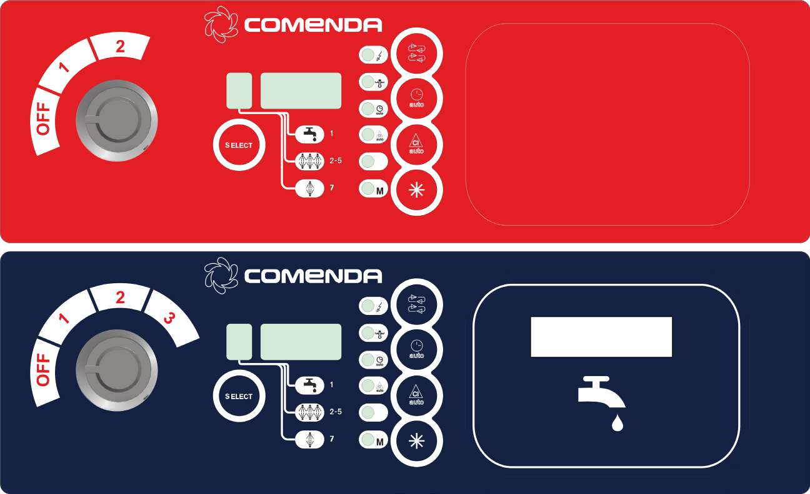
01 02 03 05 06
RU

16

NE1

NE2

ПАНЕЛЬ УПРАВЛЕНИЯ
Q2
04

05

ВЫКЛ
01
1

2
3
ВЫКЛЮЧЕНИЕ УСТРОЙСТВА

ВКЛЮЧЕНИЕ УСТРОЙСТВА
НАПОЛНЕНИЕ РЕЗЕРВУАРА
ПЕРВАЯ СКОРОСТЬ
ВТОРАЯ СКОРОСТЬ
ТРЕТЬЯ СКОРОСТЬ
РЕЖИМ ARPS: АВТОМАТИЧЕСКОЕ ПЕРЕКЛЮЧЕНИЕ СКОРОСТИ
 H01 – СВЕТОДИОД: ПИТАНИЕ ВКЛЮЧЕНО
 H02 – СВЕТОДИОД: РЕЗЕРВУАР ЗАПОЛНЕН
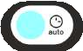 HAT - СВЕТОДИОД: АВТОТАЙМЕР АКТИВЕН

H26 - СВЕТОДИОД: АКТИВЕН РЕЖИМ САМООЧИСТКИ ИЛИ ЦИКЛ СЛИВА


ДИСПЛЕЙ – ПОКАЗ ТЕРМОДАТЧИКОВ
02

- ДАТЧИК ТЕМПЕРАТУРЫ ПОДВОДИМОЙ ВОДЫ
- ДАТЧИК ТЕМПЕРАТУРЫ ПРЕДВАРИТЕЛЬНОЙ МОЙКИ

- ДАТЧИК ТЕМПЕРАТУРЫ ПЕРВОЙ МОЙКИ
- ДАТЧИК ТЕМПЕРАТУРЫ ВТОРОЙ МОЙКИ
- ДАТЧИК ТЕМПЕРАТУРЫ ТРЕТЬЕЙ МОЙКИ

- ДАТЧИК ТЕМПЕРАТУРЫ МНОГОКРАТНОГО ОПОЛАСКИВАНИЯ
(только для моделей NE3)
- ДАТЧИК ТЕМПЕРАТУРЫ ОПОЛАСКИВАНИЯ
- ДОПОЛНИТЕЛЬНЫЙ ДАТЧИК ТЕМПЕРАТУРЫ (НАПРИМЕР, ДЛЯ БОЙЛЕРА С СИСТЕМОЙ ОСМОСА)

ДИСПЛЕЙ ТЕМПЕРАТУРЫ
03
АВАРИЙНЫЙ ТЕРМОДАТЧИК

ОПИСАНИЕ ПАНЕЛИ УПРАВЛЕНИЯ
КНОПКА ДИСПЛЕЯ ТЕМПЕРАТУРЫ
04
RU

H03 – СВЕТОДИОД: ВКЛЮЧЁН ПРЕРЫВАТЕЛЬ


S1 – КНОПКА «ПУСК/СТОП»
06

SAT – КНОПКА ОТКЛЮЧЕНИЯ НАСОСА ДЛЯ ЗАМАЧИВАНИЯ

S26 – КНОПКА САМООЧИСТКИ И СЛИВА (ОПЦИОНАЛЬНО)
  - РЕЖИМ САМООЧИСТКИ И СЛИВА
  - РЕМИМ САМООЧИСТКИ
  - РЕЖИМ СЛИВА
*
КНОПКА ВКЛЮЧЕНИЯ ПЕРВОЙ СКОРОСТИ PWS
(ОПЦИОНАЛЬНО)

17

RU



01 02 03 05 06
RU

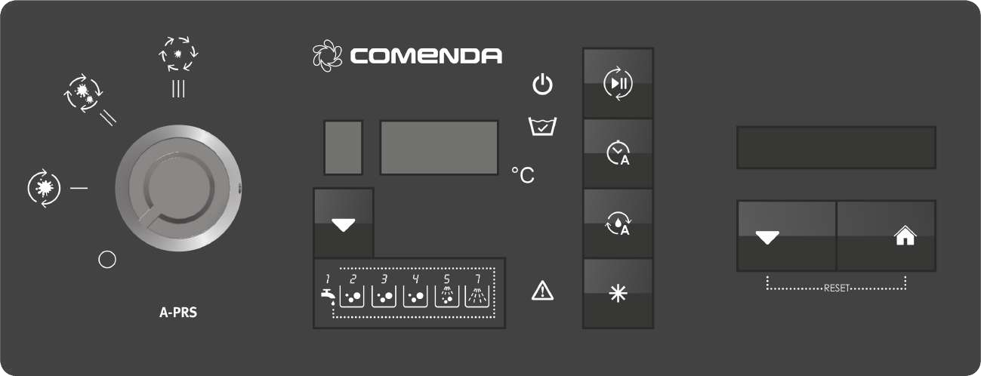
18

Q2
04
08
07

ПАНЕЛЬ УПРАВЛЕНИЯ





ВЫКЛЮЧЕНИЕ УСТРОЙСТВА
01

ВКЛЮЧЕНИЕ УСТРОЙСТВА
НАПОЛНЕНИЕ РЕЗЕРВУАРА
ПЕРВАЯ СКОРОСТЬ

ВТОРАЯ СКОРОСТЬ

ТРЕТЬЯ СКОРОСТЬ
РЕЖИМ ARPS: АВТОМАТИЧЕСКОЕ ПЕРЕКЛЮЧЕНИЕ СКОРОСТИ

СЧЕТЧИК ПОКАЗАНИЙ И ДИСПЛЕЙ ВРЕМЕНИ ЗАПУСКА
T

Л

06

07
КНОПКИ УПРАВЛЕНИЯ ЦИФРОВЫМ СЧЕТЧИКОМ

S1 — КНОПКА ПУСК/СТОП

HAT — СВЕТОДИОД: АВТОТАЙМЕР АКТИВЕН

S26 — КНОПКА САМООЧИСТКИ И СЛИВА (ОПЦИОНАЛЬНО)

КНОПКА ВКЛЮЧЕНИЯ ПЕРВОЙ СКОРОСТИ PWS (ОПЦИОНАЛЬНО)



08

ДИСПЛЕЙ – ПОКАЗ ТЕРМОДАТЧИКОВ
02



- ДАТЧИК ТЕМПЕРАТУРЫ ПОДВОДИМОЙ ВОДЫ
- ДАТЧИК ТЕМПЕРАТУРЫ ПРЕДВАРИТЕЛЬНОЙ МОЙКИ
- ДАТЧИК ТЕМПЕРАТУРЫ ПЕРВОЙ МОЙКИ
- ДАТЧИК ТЕМПЕРАТУРЫ ВТОРОЙ МОЙКИ
- ДАТЧИК ТЕМПЕРАТУРЫ ТРЕТЬЕЙ МОЙКИ
- ДАТЧИК ТЕМПЕРАТУРЫ МНОГОКРАТНОГО ОПОЛАСКИВАНИЯ (только для моделей NE3)
- ДАТЧИК ТЕМПЕРАТУРЫ ОПОЛАСКИВАНИЯ
- ДОПОЛНИТЕЛЬНЫЙ ДАТЧИК ТЕМПЕРАТУРЫ (НАПРИМЕР, ДЛЯ БОЙЛЕРА С СИСТЕМОЙ ОСМОСА)

ДИСПЛЕЙ ТЕМПЕРАТУРЫ
03
АВАРИЙНЫЙ ТЕРМОДАТЧИК

КНОПКА ДИСПЛЕЯ ТЕМПЕРАТУРЫ
04



H01 – СВЕТОДИОД: ПИТАНИЕ ВКЛЮЧЕНО
05

H02 – СВЕТОДИОД: РЕЗЕРВУАР ЗАПОЛНЕН
ОПИСАНИЕ ПАНЕЛИ УПРАВЛЕНИЯ
H03 – СВЕТОДИОД: ВКЛЮЧЁН ПРЕРЫВАТЕЛЬ

RU

ПЕРЕД ВВОДОМ В ЭКСПЛУАТАЦИЮ
Перед началом работы убедитесь, что:
RU
- настенный выключатель включён;
- запорные клапаны для воды и пара (*) открыты;
- вода и пар (*) не отключены;
- фильтр резервуара и всасывающий фильтр насоса установлены;
- сливная пробка установлена;
- шторки расположены правильно;
- смотровые дверцы закрыты;
- температура соответствует предписанной, т.е. примерно 55°C для мойки и 85°C для ополаскивания;
- контейнеры для моющего и ополаскивающего средств наполнены;
- размеры посуды не превышают габаритов рабочего пространства;
- посуда не имеет следов износа и трещин, т.к. с неровной поверхности труднее смываются грязь и бактериальная флора;
- ножи и другие острые предметы размещаются на корзине остриём вниз или горизонтально во избежание травм.

(*) Только для моделей с парогенератором

ОПЕРАЦИИ И ИСПОЛЬЗОВАНИЕ
    - Включение

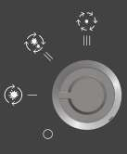 / 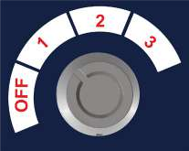 |   Включите устройство, переведя регулятор Q2 в  положение «I» («1»).
 | Загорится светодиод «H01». Начнётся подача воды в резервуар.
 | Когда загорится светодиод «H02», это значит, что резервуар заполнен.
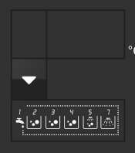 / 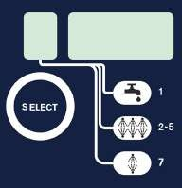 | Включится функция терморегуляции.  Вы можете просмотреть значения температур на дисплее, несколько раз нажав кнопку «04».
Дождитесь, пока температура воды для мойки не достигнет 55-60°C.
Теперь устройство готово к мойке посуды.

С помощью регулятора Q2 выберите скорость движения корзин в зависимости от степени загрязнения:
- позиция I: первая скорость – для сильно загрязнённой посуды;
- позиция II: вторая скорость – для умеренно загрязнённой посуды;
- позиция III: автоматическая скорость (если включена дополнительная опция автопереключения).
Скорость меняется в зависимости от рабочей нагрузки.
  / | Нажмите кнопку «S1», чтобы начать или остановить процесс мойки посуды.
/ | Светодиод «H03» означает, что один из моторов перегрелся и необходимо вмешательство технического специалиста.
Устройство снабжено автоматическим таймером с автоматическим сбросом (NE2-NE3): если устройство запустить вхолостую, оно остановится. Если загрузить в устройство посуду, оно возобновит работу.
В устройствах с теплонасосом автоматический таймер отключить нельзя.

    - Мойка посуды
RU
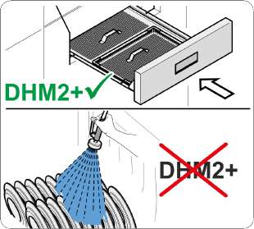 | - Прежде всего, удалите твёрдые остатки пищи и следы жира. Эта операция необязательна для моделей с системой DHM2.
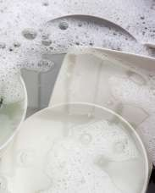 | 2. Столовые приборы, а также посуду, не вымытую сразу после использования, необходимо предварительно замочить.
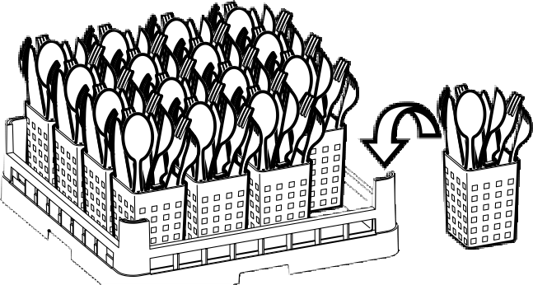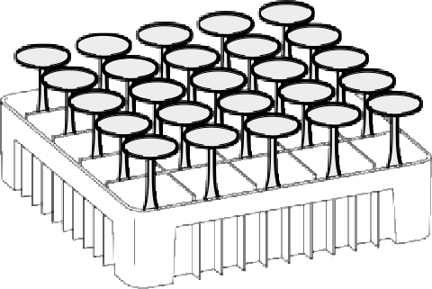 | 3. Расположите посуду в соответствующих корзинах. Ножи и другие острые предметы размещайте в корзине остриём вниз или горизонтально во избежание травм.
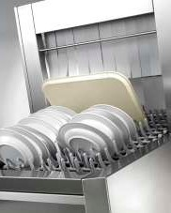 | 4. Убедитесь, что посуда обращена к выходу машины, а подносы расположены параллельно направлению движения ленты.
 | 5. Если оператор не успеет снять корзины с посудой с полки у выходной дверцы, ограничитель позволит остановить привод и процесс ополаскивания. Чтобы возобновить работу, достаточно снять корзину с посудой с ограничителя.

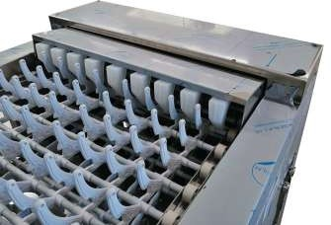

ВНИМАНИЕ
Если на посуде остались следы пригорелой пищи или её моют не сразу после использования, замочите её в воде с добавлением умягчающего средства.
Не используйте обычные средства для мойки посуды, т.к. они образуют пену внутри машины.
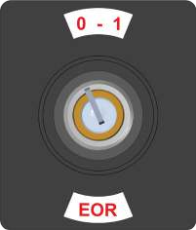
2.2.с Функция EOR (передача команд в случае неисправности на электронной плате)

Если электронная панель управления выйдет из строя, можно продолжать мойку посуды, используя функцию аварийного обхода. Запустите машину, переведя регулятор на левой стороне панели управления в положение 1.
Чтобы остановить машину, нажмите кнопку аварийного выключения или откройте любую дверцу.
RU

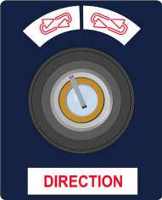
2.2.d Активация реверса (опционально)

- Машина должна быть включена, а ЛЕНТА ОСТАНОВЛЕНА.
- Двери должны быть закрыты.
- Кнопки аварийной остановки не должны быть нажаты.
- Поверните ключ вправо (реверс останется активированным до тех пор, пока ключ не
будет отпущен).

2.2.е Ручной слив для устройств со сливным насосом (опционально)

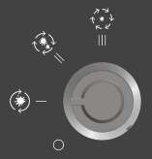 / 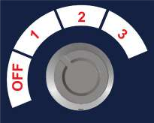 |   Переведите регулятор «Q2» в положение «I»  («1»).
    /  | Нажмите кнопку «S26». Включится зелёная подсветка.  Загоревшийся индикатор «H26» указывает на его активацию.
  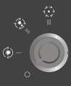  /  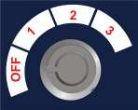 | По окончании цикла слива нажмите кнопку S26 ещё раз, прежде чем перевести регулятор Q2 в положение «СТОП» и выключить устройство.
2.2.f Регулируемая мощность (опционально)

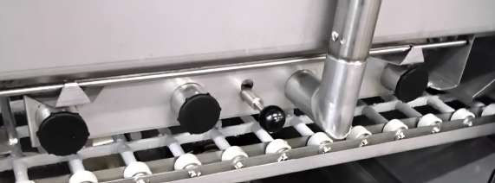
В случае мойки контейнеров возможно увеличить давление моющей воды, выходящей из рычагов, потянув за рычаг специального устройства (Vario Power).



2.2.g Автоматическая очистка (опционально)
Важно проводить полную очистку машины не реже одного раза в неделю. Для этой операции рекомендуется использовать специальное чистяще-дезинфицирующее средство. Использование такого средства даёт следующие значительные преимущества:
RU
- оно гарантирует гигиеническую безопасность, т.к. в его состав входят чистящие и дезинфицирующие активные компоненты;
- оно поддерживает устройство в чистоте даже во время простоя.

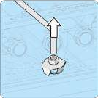 | 1. Слейте воду из резервуара, вынув сливную пробку.
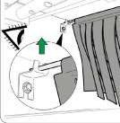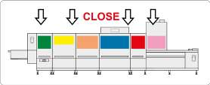 | 2.Снимите шторки и закройте смотровые дверцы.
 / 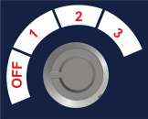 | 3. Чтобы запустить автоматическое очищение, переведите регулятор Q2 в положение «СТОП».
    / | 4. В течение 30 секунд после этого нажмите кнопку S26. Включится зелёная подсветка.  Загоревшийся индикатор «H26» указывает на его активацию.  По окончании цикла устройство выключится.
2.2.h Автоматическая очистка и слив для устройств со сливным насосом (опционально)
 | 1. Выньте сливную пробку.
 | 2. Снимите шторки и закройте смотровые дверцы.
/ | 3. Чтобы запустить автоматическое очищение, переведите регулятор Q2 в положение «СТОП».
/ | 4. В течение 30 секунд после этого нажмите кнопку S26. Включится зелёная подсветка.  Загоревшийся индикатор «H26» указывает на его активацию.  По окончании цикла устройство выключится.

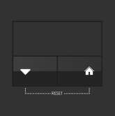


    - Настройка языка
l
I
l
l
l
l
l
l
l
l
l
l
l
l
l
l
l
l
l
l
l
l
l
l
RU
Machine On | 1. Нажмите кнопку  и удерживайте 25 секунд, пока текст не изменится.
Language English | 2. Продолжайте нажимать кнопку , пока не появится надпись «Язык».
Language English | 3. Удерживайте кнопку, пока надпись не начнёт мигать.
Language English | 4. Продолжайте нажимать, пока не появится нужный язык.
Machine On | 5. Подтвердите выбор кнопкой  и нажмите ещё раз, чтобы выйти.

    - Отображение расхода воды и времени включения
Нажмите кнопку , чтобы просмотреть следующие параметры:
- Общий расход воды (м³)
- Разбивка расхода воды (л)
- Общее время включения (ч)
    - Процедура сброса отдельного счётчика (выполняется отдельно для каждого счётчика)
Во время работы устройства нажмите кнопку и удерживайте 25 секунд (на экране появится сообщение «Аварийные сообщения счётчиков»):
- Нажимайте кнопку , пока не появится надпись «Сбросить все»;
- Нажмите кнопку , чтобы по одному просмотреть отдельные счётчики (например, «Сбросить воду» для счётчика воды для ополаскивания);
- Удерживайте кнопку , пока надпись «НЕТ» не начнёт мигать (примерно 10 секунд), отпустите и снова нажмите (надпись «НЕТ» изменится на «ДА»);
- Подтвердите выбор кнопкой (надпись «ДА» изменится на «НЕТ»).
    - Система HSP EASY/HSP EASY PLUS (с USB-носителем) (опционально)
Система мониторинга потребления энергии
RU
Это модульная система, состоящая из:
- электронного счётчика расхода энергии и воды для ополаскивания, с аварийной сигнализацией;
- счётчика расхода воды;
- пользовательского интерфейса с ЖК-дисплеем и двумя кнопками.

- Функции

Система предназначена для мониторинга и отображения следующих условий работы устройства на ЖК-дисплее:
- устройство ВКЛЮЧЕНО;
- устройство ГОТОВО К РАБОТЕ;
- устройство работает.

При возникновении нарушений в работе, после проверки определённых диагностических сигналов и сравнения их с конкретными эталонными значениями для каждого устройства, система показывает аварийное сообщение:

- недостаточная температура воды для мойки;
- недостаточный расход воды для ополаскивания;
- недостаточная температура воды для ополаскивания;
- неисправен соленоидный клапан для ополаскивания (HSP EASY PLUS).

Система измеряет расход воды для ополаскивания, расход электроэнергии и время включения и работы устройства.
Система анализирует результаты измерений и выводит на ЖК-дисплей следующие сведения:
- общий расход воды для полоскания (м³);
- разбивка расхода воды для полоскания (л);
- общий расход электроэнергии (кВт*ч);
- разбивка расхода электроэнергии (кВт*ч);
- общее время включения (ч);
- общее время работы (ч);
- общее время полоскания (ч).

Устройство также отслеживает регулярность аварийных ситуаций с течением времени, считая количество возникновения аналогичных ситуаций (HSP EASY PLUS):
- всего сообщений «Недостаточная температура воды для ополаскивания»;
- всего сообщений «Недостаточный расход воды для ополаскивания»;
- всего сообщений «Недостаточная температура воды для мойки».

      - Кнопки
На клавиатуре имеются две кнопки «МЕНЮ» и «ВЫХОД» , позволяющие просматривать следующую информацию на ЖК-дисплее.

Когда устройство включено, готово к работе или работает, нажмите кнопку «МЕНЮ», чтобы просмотреть страницу расхода электроэнергии и воды для ополаскивания на дисплее.

Если нажать кнопку «МЕНЮ» несколько раз, вы можете просмотреть страницу, где показаны:
- общее время включения и работы;
- всего сообщений «Недостаточная температура воды для ополаскивания»;
- всего сообщений «Недостаточный расход воды для ополаскивания»;
- всего сообщений «Недостаточная температура воды для мойки»;
- общее время ополаскивания.

Нажмите «ВЫХОД», чтобы в любой момент вернуться в главное меню и просмотреть параметры работы.

      - Запись данных HACCP на USB-накопитель
- Нажимайте кнопку «MENU» до тех пор, пока на дисплее не появится «No USB».
- Вставьте USB-накопитель.
- Подождите, пока на дисплее не появится «USB Present».
RU
- Подтвердите, нажав «HOME» .
- На дисплее появится «USB Present» - «Copying».
- После завершения копирования на дисплее появится «USB Present» - «Copy OK».
Теперь USB-накопитель можно извлечь.
- Извлеките USB-накопитель и нажмите кнопку на дисплее появится «Delete SD card».
- Нажмите кнопку еще раз, чтобы вернуться в главное меню.

Внимание! При нажатии на кнопку «HOME» внутренняя SD-карта будет удалена!
2.3.o Предупреждения во время работы

- Убедитесь, что температура воды находится в предусмотренных пределах:
- замачивание (датчик 2) – 40-45°C;
- мойка (датчики 3, 4, 5) – 50-60°C,
- многократное ополаскивание (датчик 6) – 65-70°C (только для моделей AC3);
- ополаскивание (датчик 7) – 75-85°C;
- обратно-осмотический водонагреватель (датчик 8) – 75-85°C (опционально).
- Не погружайте голые руки в резервуар с горячей водой, смешанной с моющими средствами. Это может вызвать ожоги и раздражение кожи. В этом случае немедленно вымойте руки большим количеством проточной воды.
- Используйте только специальные непенящиеся моющие средства для промышленных посудомоечных машин от известных производителей.
- Во время работы устройства не открывайте смотровые дверцы слишком резко.
- Если одна или обе балансировочные пружины неисправны, открывайте и закрывайте дверцу не спеша. В этом случае дверца открывается с трудом, но закрывается быстрее. Если одна или обе пружины неисправны, обратитесь в аккредитованный центр техподдержки и временно прекратите пользоваться устройством.
- Если устройство повреждено или неисправно, выключите его. Для проведения ремонта обращайтесь в аккредитованный центр техподдержки и заказывайте запчасти от производителя.
- Если приводная система остановится под действием защитного устройства (ограничителя момента), прежде чем устранить причину неисправности, остановите устройство красной грибовидной аварийной кнопкой S3.
- Проверяйте уровень моющего и ополаскивающего средства в соответствующих контейнерах.
- Ни при каких обстоятельствах не изменяйте первоначальные настройки устройства без консультации со службой технической поддержки, аккредитованной производителем.
- Время от времени останавливайте устройство, вынимайте фильтры из резервуара и очищайте от скопившихся загрязнений. Не извлекайте всасывающие фильтры насосов, если резервуар наполнен водой.

Для проведения любых ремонтных работ обращайтесь в авторизованный производителем сервисный центр и запрашивайте оригинальные запасные части.

Несоблюдение вышеуказанных рекомендаций может поставить под угрозу безопасность посудомоечной машины и персонала, использующего ее.


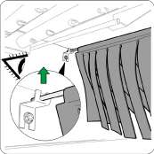
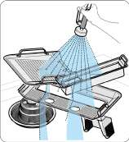
2.2.p Выключение и чистка по окончании рабочего дня
RU
/ | - Нажмите кнопку S1, чтобы остановить устройство, и переведите регулятор Q2 в положение «СТОП», чтобы выключить его.
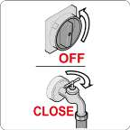 | - Отключите устройство от источника напряжения, нажав настенный выключатель, и перекройте клапаны для подачи воды и пара (только для устройств с паровым подогревом).
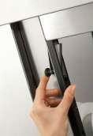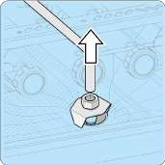 | - Поднимите смотровую дверцу, убедившись, что она прочно закреплена соответствующим держателем.  - Выдерните сливную пробку, чтобы слить воду из резервуара.
 | - Когда резервуар опустеет, снимите шторки и фильтры и тщательно вымойте их.
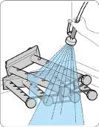 | - Проверьте и при необходимости вымойте форсунки для мойки и ополаскивания.  - Тщательно вымойте резервуары водной струёй. Эта операция не обязательна для устройств с функцией самоочищения.
 | - Вымойте наружную поверхность устройства влажной губкой; не пользуйтесь водной струёй, т.к. это не только опасно, но и может повредить электрические детали; не используйте абразивные или хлоросодержащие средства.
 | - Верните детали на место, убедившись, что:  - короткая сторона шторок обращена к входной дверце устройства;  - форсунки направлены на посуду.
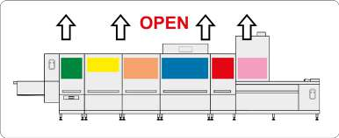 | - Чтобы не допустить образования неприятных запахов, оставляйте дверцу открытой.

ЧИСТКА (Рис.8)
Строгое соблюдение правил обслуживания устройства гарантирует сохранность и качественную работу устройства, а также значительно сокращает потребность в ремонте.

RU
 ВНИМАНИЕ
В случае неисправности или отказа любого компонента устройства ПРЕЖДЕ ВСЕГО УБЕДИТЕСЬ, что устройство использовалось в соответствии с указаниями предыдущих разделов. При первых признаках нарушений немедленно примите меры, чтобы не допустить ухудшения проблемы и повреждения других деталей.
ВНИМАНИЕ
Не мойте устройство водной струёй.
ВНИМАНИЕ
Ежедневное обслуживание выполняется по окончании работ, когда устройство ВЫКЛЮЧЕНО, основной выключатель выключен, клапан подачи воды перекрыт и резервуар для воды пуст.
Тщательно вымойте устройство изнутри.
- Слив воду, снимите фильтры (15/16) и тщательно вымойте их.
- Проверьте и при необходимости вымойте шланги (20/21), а также форсунки для мойки и ополаскивания (17/18), вынув их из гнёзд. Тщательно вымойте резервуар водной струёй.
- Верните на место сливную пробку (14) и фильтры (15/16).

ОБСЛУЖИВАНИЕ
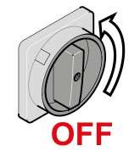
Профилактическое обслуживание должно проводиться при выключенной машине (КНОПКА S1 В ПОЛОЖЕНИИ OFF), основном выключателе в положении OFF или с использованием переключателя "Q1", с закрытыми клапанами подачи воды и пустыми баками.
ВНИМАНИЕ: Не отключайте переключатель при включенной машине!
ВЫКЛ

    - Проверка и чистка рычагов для мойки и ополаскивания
Время от времени проверяйте форсунки для мойки и ополаскивания (17/18, рис. 8). Регулярность этой операции зависит от количества засоров и отложений, а также от возможного ухудшения качества мойки.
Не используйте для очистки внутренних и наружных поверхностей едкие средства, например, гипохлорит натрия (хлорку), хлороводородную (соляную) кислоту и другие кислоты, а также проволочные губки и щётки.
Чтобы не нарушить нормальную работу устройства и поддерживать его в идеальном санитарно-гигиеническом состоянии, рекомендуется периодически удалять известковый налёт и проводить дезинфекцию, как описано ниже.
Характер и регулярность этих процедур соответствуют рекомендациям поставщика чистящих средств, предлагающего необходимые продукты и инструменты.
Чтобы не допустить повреждения устройства и ущерба для окружающей среды, не превышайте дозировку и тщательно смывайте средство по окончании работы.
    - Удаление известкового налёта
При использовании жёсткой воды внутри устройства и на посуде может образоваться известковый налёт, который необходимо удалять для обеспечения работоспособности и гигиеничности.
Характер и регулярность этих процедур соответствуют рекомендациям поставщика чистящих средств, предлагающего необходимые продукты.
Чтобы не допустить повреждения устройства, не превышайте дозировку и строго следуйте инструкциям производителя. По окончании работы смойте средство большим количеством воды.
    - Санитарная обработка
Важно проводить полную очистку машины не реже одного раза в неделю. Для этой операции рекомендуется использовать специальное чистяще-дезинфицирующее средство.
Использование такого средства даёт следующие значительные преимущества:
- оно гарантирует гигиеническую безопасность, т.к. в его состав входят чистящие и дезинфицирующие активные компоненты;
- оно поддерживает устройство в чистоте даже во время простоя.

Закончив работу, ополосните устройство изнутри, запустив его на несколько минут.

2.4.d. Советы для достижения оптимального результата (рис. 8)
Неудовлетворительное качество мойки заметно, когда на посуде и предметах остаются следы грязи. Потёки могут появляться в результате некачественного ополаскивания.
В этом случае убедитесь, что форсунки для ополаскивания (18) чистые и давление в водном контуре достаточное.
RU
Если вы заметили следы грязи, убедитесь, что:
- форсунки для мойки (17) не засорены;
- фильтры резервуара (15/16) очищены;
- всасывающие фильтры насосов очищены;
- шторки расположены правильно и в нужном месте;
- температура водопроводной воды (датчик 1) равна 50-55°C (за исключением устройств, совместимых с холодной водой);
- температура воды для замачивания (датчик 2) не превышает 40-45°C;
- температура воды для мойки (датчики 3, 4, 5) равна 50-60°C,
- температура воды для многократного ополаскивания (датчик 6) равна 65-70°C (только для моделей AC3);
- температура воды для ополаскивания (датчик 7) равна 75-85°C;
- температура обратно-осмотического водонагревателя (датчик 8) равна 75-85°C (опционально);
- моющие и ополаскивающие средства используются в нужной концентрации;
- вода не загрязнена;
- предметы не перекрывают друг друга, т.к. должны омываться водой непосредственно со всех сторон.

ВАЖНО
Несоблюдение вышеприведённых рекомендаций может нарушить безопасность устройства.

ВРЕМЕННОЕ СНЯТИЕ С ЭКСПЛУАТАЦИИ
В случае простоя устройства в течение нескольких недель, прежде чем закрыть устройство, рекомендуется заполнить резервуар чистой водой и несколько раз запустить устройство на холостом ходу. Затем слейте воду, чтобы избежать образования неприятных запахов и скопления грязи в насосе.
При необходимости повторите операцию несколько раз, пока после цикла вхолостую вода не останется чистой.
При слишком длительном простое рекомендуется смазать поверхности из нержавеющей стали вазелином и слить воду из бойлера и из электрического насоса.
При этом настоятельно рекомендуем удалить известковый налёт и продезинфицировать устройство до и после простоя.

ЗАЩИТНЫЕ ПРИСПОСОБЛЕНИЯ
Устройство оборудовано многочисленными защитными приспособлениями, предназначенными для обеспечения безопасности оператора и самого устройства.

Микроконтакт ограничителя
Когда корзины с посудой приближаются к концу сливной полки, срабатывает ограничитель, который не даёт корзине двигаться дальше и, соответственно, упасть.
Если снять корзину с полки, ограничитель отключится автоматически.

Микроконтакт дверцы
Дверца для доступа оборудована защитным микроконтактом.
Если случайно открыть дверцу, насосы, приводной мотор и соленоидный клапан для ополаскивания автоматически прекращают работу.
Возобновить работу можно, только снова закрыв дверцу и нажав кнопку пуска S1. В системах с более сложной конфигурацией, возможно, потребуется нажать дополнительные кнопки на рабочем месте оператора.

Ограничитель момента
Система привода оборудована ограничителем момента с механической муфтой, расположенным в системе.
Если между устройством и корзиной для посуды окажется посторонний предмет, или если сама корзина перегружена, её продвижение быстро останавливается.
В этом случае необходимо остановить устройство, нажав кнопку выключения или аварийного выключения, убрать посторонний предмет и снова нажать кнопку пуска S1.
Для калибровки этого прибора обратитесь в службу технической поддержки.

Кнопка аварийного выключения
Устройство оборудовано красной грибовидной кнопкой на жёлтом поле (в доступном для оператора месте), которая при нажатии останавливает все моторы устройства. После устранения проблем возобновить работу устройства можно, только повернув и отжав эту кнопку и затем снова нажав кнопку пуска S1. В более сложных системах, возможно, потребуется нажать дополнительные кнопки на рабочем месте оператора.
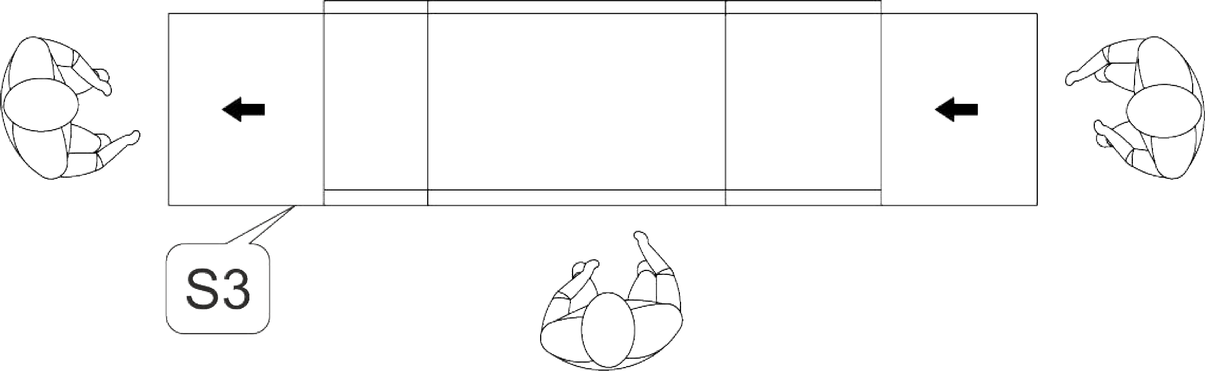
RU
Защита двигателя
Каждый двигатель защищен от коротких замыканий и перегрузок с помощью магнитно-тепловых автоматических выключателей QFMI, QFM3, расположенных в электрическом шкафу (см. электрическую схему). Срабатывание любого теплового реле указывается загоранием индикатора "H03". В этом случае выключите машину и обратитесь в службу технической поддержки.
Защита нагревательных элементов
Каждый нагревательный элемент защищен от короткого замыкания автоматическими выключателями (QFE3, QFE10).
Нагревательные элементы бака защищены от работы всухую с помощью прессостатов минимального уровня, а элементы бойлеров и сушилок — с помощью термостатов с ручным сбросом.
При возникновении каких-либо неисправностей обращайтесь в службу технической поддержки.

ОСТАТОЧНЫЕ РИСКИ
Несмотря на то, что устройство снабжено описанными выше защитными приспособлениями, сохраняются риски, перечисленные ниже.
Риск сдавливания верхних конечностей
Как говорилось выше, система привода оборудована ограничителем момента с механической муфтой, настройки которого, впрочем, связаны с механическим усилием, необходимым для движения корзин.
Механические риски сдавливания рук устранены за счёт защиты и перекрытия опасных движущихся частей. В любом случае, во время работы устройства избегайте попадания рук в туннель машины.

Риск ожогов верхних конечностей
Как уже говорилось в разделе «Предупреждения во время работы», не погружайте голые руки в резервуар с горячей водой, смешанной с моющими средствами. Это может вызвать ожоги и раздражение кожи. В этом случае немедленно вымойте руки большим количеством проточной воды. В любом случае сверьтесь с паспортом безопасности используемого моющего средства.
Производитель не несёт ответственности за опечатки в тексте брошюры.
Инструкции, чертежи, таблицы и другие сведения, содержащиеся в настоящей брошюре, представляют собой конфиденциальную техническую информацию, поэтому воспроизводство такой информации, полное или частичное, или её разглашение третьим лицам запрещено без письменного согласия производителя, который обладает исключительными правами на данную информацию и сохраняет за собой право вносить изменения по своему усмотрению без предварительного уведомления.
СВОДНАЯ ТАБЛИЦА АВАРИЙНЫХ СООБЩЕНИЙ
СООБЩЕНИЕ | АВАРИЙНАЯ СИТУАЦИЯ
A2 | КОРОТКОЕ ЗАМЫКАНИЕ ДАТЧИКА ТЕМПЕРАТУРЫ (1-7) ИЛИ ТЕМПЕРАТУРА ПРЕВЫШАЕТ 105°C
A3 | ОТКЛЮЧЕНИЕ ДАТЧИКА ТЕМПЕРАТУРЫ (1-7)

Поиск и устранение неисправностей
НЕИСПРАВНОСТЬ | ПРИЧИНА | РЕШЕНИЕ
Устройство или светодиод H01 не включается | Основной выключатель выключен | Включите выключатель
Устройство или светодиод H01 не включается | Другие возможные причины | Обратитесь в службу поддержки
Вода не поступает в устройство или светодиод H02 не включается | Клапан для воды закрыт | Откройте клапан  RU
 | Дверца открыта | Закройте дверцу
 | Нажата аварийная кнопка | Отожмите аварийную кнопку
Светодиод H03 включён | Сработал разъединитель | Обратитесь в службу поддержки
Вода продолжает поступать в резервуар после достижения нужного уровня | Сливная труба установлена неправильно | Проверьте, правильно ли установлена сливная труба
 | Резервуар долго оставался заполненным, например, воду не слили после предыдущего использования | Полностью слейте воду и снова наполните резервуар
Низкое качество мойки | Фильтры для мойки загрязнены | Очистите фильтры (15/16, рис. 8)
Низкое качество мойки | Форсунки для мойки засорены | Промойте форсунки проточной водой (17, рис. 8)
Низкое качество мойки | Крышки моечных шлангов отсутствуют или надеты неправильно | Наденьте или поправьте крышки (20, рис. 8)
Низкое качество мойки | Скорость движения слишком высокая | Отрегулируйте движение, уменьшив скорость
Низкое качество мойки | Устройство не нагревается до нужной температуры | Дождитесь, пока вода в резервуаре нагреется до 50°C
Низкое качество мойки | Контейнер для моющего средства пуст или средство не всасывается | Долейте моющее средство и замените контейнер
Низкое качество мойки | Неэффективное моющее средство | Убедитесь, что средство подходит для промышленных посудомоечных машин и что концентрация выбрана правильно
Низкое качество мойки | Посуда расположена неправильно | Убедитесь, что тарелки не перекрывают друг друга
Низкое качество мойки | Шторки отсутствуют или установлены неправильно | Проверьте наличие или положение шторок
Недостаточная температура внутри резервуара | Недостаточная температура водопроводной воды | Убедитесь, что температура соответствует предусмотренным 50-55°C
Низкое качество ополаскивания | Форсунки для ополаскивания засорены | Отвинтите форсунки и промойте проточной водой (18, рис. 8)
Недостаточная температура ополаскивания | Недостаточная температура водопроводной воды | Убедитесь, что температура соответствует предусмотренным 50-55°C
Корзина с посудой не движется | Включён ограничитель | Снимите корзину, когда она выйдет из туннеля
Корзина с посудой не движется | Посторонний предмет блокирует движение | Уберите посторонний предмет
Корзина с посудой не движется | Привод скользит | Обратитесь в службу поддержки
Корзина с посудой не движется | Неправильное расположение фильтровых ящиков или панели на входной полке. | Проверьте правильность установки.

RU

Страница намеренно
оставлена незаполненной

RU

ИНСТРУКЦИИ ПО УСТАНОВКЕ И ОБСЛУЖИВАНИЮ


Следующие инструкции предназначены для технических специалистов, т.е. единственных лиц, уполномоченных заниматься проверками и ремонтом.
Компания не несёт ответственности в случае выполнения таких операций неквалифицированными сотрудниками и/или использования запасных частей от других производителей.
Инструкции по установке и обслуживанию

ВАЖНО
Все работы по монтажу, подключению к электричеству или водопроводу, программированию, обслуживанию и т.д. должны выполняться сотрудниками СООТВЕТСТВУЮЩЕЙ квалификации, уполномоченными производителем. Выполнение работ НЕКВАЛИФИЦИРОВАННЫМИ сотрудниками может подвергнуть риску оператора, а также других сотрудников (пользователей и т.д.) или системы, с которыми соединена машина.
RU

Производитель не несёт ответственности за несчастные случаи, причинение вреда здоровью или имуществу в результата несоблюдения приведённых выше правил.

Если провод питания повреждён, обратитесь для замены к производителю, в службу технической поддержки или, в любом случае, к специалисту аналогичной квалификации во избежание рисков.

УСТАНОВКА (Рис.6)
- Сняв упаковку, убедитесь, что устройство не повреждено и все детали имеются в наличии;
- Установите устройство на постоянное рабочее место. Ставьте устройство в закрытом помещении, защищённом от пыли и риска взрыва, хорошо освещённом и проветриваемом.
    - Установка и соединения
(См. схему установки на корпусе устройства и таблички в местах соединений)

Установка посудомоечной машины требует предварительной подготовки электрических и гидравлических подключений. Для выбора размеров труб, кабелей и настенного выключателя обратитесь к схеме, соответствующей выбранной модели машины.
Чтобы предотвратить повреждения, вызванные выходящим из оборудования паром, убедитесь, что используемые материалы устойчивы к его воздействию.

Снимите панели и установите машину над точками подключения. Под ножки машины поместите поставляемые амортизаторы. Отрегулируйте ножки, чтобы выровнять устройство.

Машина также должна быть оснащена дозаторами моющего средства и ополаскивателя, предоставляемыми компаниями, поставляющими эти продукты.

Примечание: При использовании хлорсодержащих моющих средств или дезинфицирующих средств необходимо применять автоматические дозаторы, так как при добавлении моющего средства непосредственно в бак невозможно обеспечить постоянное дозирование. Кроме того, на поверхностях могут образовываться бурые пятна из-за реакций хлора.
В любом случае средство должно вводиться рядом с всасывающей трубкой насоса в баке и находиться на минимальном расстоянии 15 см от дна, чтобы избежать коррозии.
    - Подсоединение сливного шланга
- Подведите сливной шланг к отстойнику.

ВАЖНО

Предусмотрите слив в полу со сливным клапаном и соедините устройство со сливом, используя сливной шланг, входящий в комплект, так, чтобы он был наклонён вниз.
Инструкции по установке и обслуживанию

Убедитесь также, что пропускная способность шланга одинакова по всей длине.
Убедитесь, что сливной шланг, укреплённый на стене, выдерживает температуру 70°C.

В устройствах с паровым подогревом сливной шланг должен располагаться с соответствующим уклоном в сторону системы теплообмена или рециркуляционного насоса, обеспечивающего автоматический отвод конденсата.
    - Подключение горячей воды (гидравлика) («B», КРАСНЫЙ – при наличии)

Подключение машины к питьевой воде является основным требованием.
Установите клапан с резьбой 3/4” G, к которому следует прикрутить конец впускного шланга, разместив между ними фильтр "B".
Для выбора размеров обратитесь к чертежу установки.
 ВНИМАНИЕ
Обязательно заменяйте уплотнители впускного шланга для подачи воды каждый раз, когда он демонтируется и устанавливается заново.

ВНИМАНИЕ
Если в водном контуре обнаружится песок, установите фильтр между водопроводом и устройством.
RU

Рабочее давление должно быть не ниже 2 бар, но не выше 4 бар (200-400 кПа).
Если давление ниже, рекомендуем установить бустерный насос. Если давление выше, рекомендуем установить редуктор давления.
Для оптимального результата жёсткость используемой воды не должна превышать 10 французских градусов, а температура – 55°C, с погрешностью от 0 до +10°C.
Если вода более жёсткая, выберите устройство со встроенным умягчителем, фильтром ионного обмена или обратно-осмотической системой.

Если устройство подключается к водопроводу при помощи съёмных шлангов, подготовьте новые шланги и не используйте старые повторно.
Оптимальный расход воды для полоскания обеспечивается за счёт регулятора расхода воды соленоидного клапана Y10.
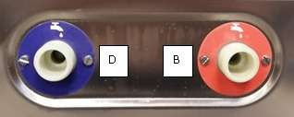

    - Подключение холодной воды (гидравлика) («D», СИНИЙ – при наличии)

Подключение машины к питьевой воде является основным требованием.
Установите клапан с резьбой 3/4” G, к которому следует прикрутить конец впускного шланга, разместив между ними фильтр "D".
Для выбора размеров обратитесь к чертежу установки.
 ВНИМАНИЕ
Шланг подачи холодной воды обязательно должен быть подключен к запорному клапану, чтобы отделить систему подачи воды от самой машины, а также проверить отсутствие сужений в системе.
ВНИМАНИЕ
Уплотнители впускного шланга необходимо заменять каждый раз, когда шланг демонтируется и устанавливается заново.
ВНИМАНИЕ
Если в водопроводной системе обнаружен песок, между системой подачи воды и машиной должен быть установлен фильтр.

Рабочее давление должно быть не ниже 2 бар, но не выше 4 бар (200-400 кПа).
Если давление ниже, рекомендуем установить бустерный насос. Если давление выше, рекомендуем установить редуктор давления.
Для оптимального результата жёсткость используемой воды не должна превышать 10 французских градусов, а температура – 10-15°C.
Если вода более жёсткая, выберите устройство со встроенным умягчителем, фильтром ионного обмена или обратно-осмотической системой.

Если устройство подключается к водопроводу при помощи съёмных шлангов, подготовьте новые шланги и не используйте старые повторно.

Строго соблюдайте применимые государственные или местные нормативные акты.
Производитель не несёт ответственности за вред, причинённый устройству в результате несоблюдения приведённых выше правил.

    - Подключение воды для системы осмоса («Y11», ЧЁРНЫЙ – при наличии) (опционально)
Подключение машины к источнику питьевой воды является одним из основных требований.
Подготовьте вентиль 3/4” G с трубной цилиндрической резьбой, чтобы установить его на конце впускного патрубка. Размеры фильтра см. на монтажной схеме.
ВНИМАНИЕ
RU

Уплотнители впускного шланга необходимо заменять каждый раз, когда шланг демонтируется и устанавливается заново.
Рабочее давление должно быть не ниже 2 бар, но не выше 4 бар (200-400 кПа).
Если давление ниже, рекомендуем установить бустерный насос. Если давление выше, рекомендуем установить редуктор давления.
Для оптимального результата рекомендуемая температура входящей воды должна составлять 10-15°C.
Оптимальный расход воды для полоскания обеспечивается за счёт регулятора расхода воды соленоидного клапана Y10.
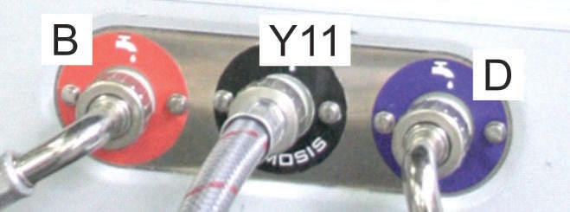

    - Подключение пара («E») (только для моделей с паровым подогревом)

- Подключайте устройство к источнику пара с помощью фитингов, отмеченных на монтажной схеме.
- Чтобы устройство было автономным от центральной сети, установите газовый запорный вентиль диаметром 1 дюйм (2,54 см).

Рабочее давление должно быть не ниже 0,5 бар, но не выше 1,5 бар (50-150 кПа).
Температура должна быть не ниже 110,8°C, но не ниже 127°C.

По индивидуальному заказу максимальное давление пара может достигать 3 бар (300 кПа – 143°C).
Пар должен быть абсолютно насыщенным и сухим.
    - Отвод пара

Для устройств, снабжённых вытяжкой с защитным экраном и хомутом, а также для устройств с теплообменником подключайте вытяжку, как показано на рисунке.

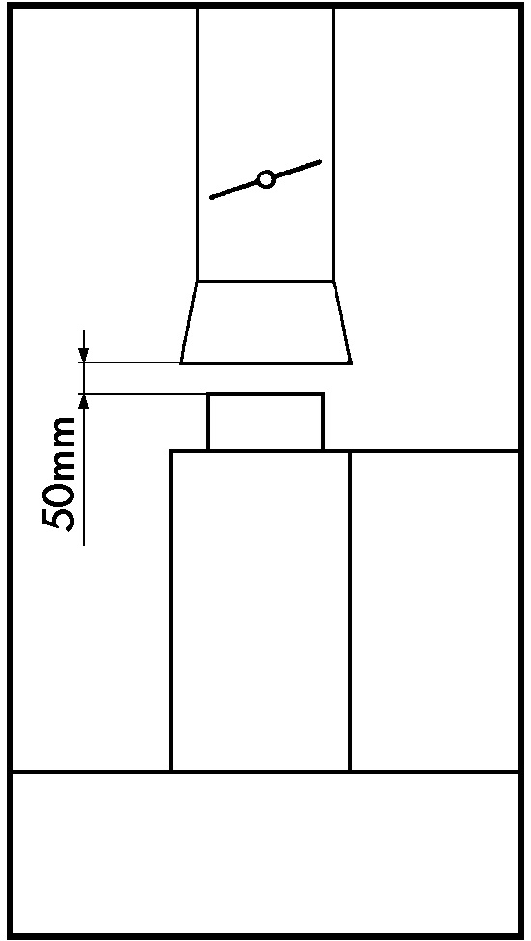

Подключение к электросети
 ОПАСНОСТЬ
- Прежде чем подключать устройство к электросети, убедитесь, что характеристики шины питания соответствуют данным на паспортной табличке и что основной выключатель питания перед устройством находится в положении 0 (ВЫКЛ.).
- Необходимо установить между шиной питания и устройством всеполюсный выключатель питания с расстоянием между контактами, которое позволяет полностью отключить устройство в случае перенапряжения III категории в соответствии с монтажными требованиями.
RU
- Сечение проводов питания не должны быть меньше, чем указано в ТЕХНИЧЕСКОМ ПАСПОРТЕ.
- Подключите провод питания к основному выключателю, расположенному перед устройством.
- Подключите эквипотенциальный электрод-заземлитель к терминалу. Необходимо подключить устройство к действующей системе заземления в соответствии с действующими стандартами электрической безопасности. Проверьте, выполнено ли это основное требование, и в случае сомнений обратитесь к специалисту для проведения полненой проверки.
- Пользователям ЗАПРЕЩЕНО самостоятельно заменять провод питания: обращайтесь ТОЛЬКО в службу технической поддержки.
- Если провод не защищён шлангом, используйте провод в гибкой полихлоропреновой оболочке с характеристиками, аналогичные типу провода H07RN-F или выше.
- Подключите провод к выключателю Q1 и к шине заземления, отмеченной маркировкой «PE», протянув его через отверстие и закрепив с помощью кабельного сальника, входящего в комплект (см. примечания к электрической схеме).
- Устройство также должно быть подключено к эквипотенциальной системе, эффективность которой необходимо проверить в соответствии с действующими стандартами.
Для подключения используйте винт, отмеченный соответствующим знаком , который расположен с передней стороны одной из ножек устройства; доступ к нему имеется снаружи.
- Проверьте длину линии электропитания; если она слишком длинная, отрегулируйте сечение кабеля в соответствии с длиной линии и уровнем потребляемой мощности.
- Кабель питания не должен подвергаться натяжению или защемлению во время нормальной эксплуатации или технического обслуживания.
- Если кабель питания поврежден, его необходимо заменить производителем, авторизованным сервисным центром или лицом с соответствующей квалификацией, чтобы предотвратить любые риски.
- Перед запуском машины автоматический выключатель бойлера QFE10 (QFE11) должен находиться в положении OFF (выключено). Перед его включением убедитесь, что после подачи питания на машину бойлер полностью заполнен водой, проверив, выходит ли вода из ополаскивающих форсунок.
- Проверьте, что все ТРЕХФАЗНЫЕ моторы вращаются в правильном направлении (например, компрессор, насос рециркуляции теплового насоса, вентилятор сушки).
Машина оснащена двумя клеммами в электрическом шкафу с маркировкой "BB", которые активны во время работы ополаскивания. Напряжение на этих клеммах соответствует сетевому напряжению. Чтобы избежать повреждения электрических компонентов машины, обязательно используйте эти клеммы, избегая ненадежных соединений в других точках системы.
Максимально допустимая нагрузка: 1A.
Производитель не несет ответственности за несчастные случаи с людьми или повреждения имущества, вызванные несоблюдением вышеуказанных правил.

КАЛИБРОВКА ОГРАНИЧИТЕЛЯ КРУТЯЩЕГО МОМЕНТА

Ограничитель был описан ранее в разделе "СИСТЕМЫ БЕЗОПАСНОСТИ". Он расположен на приводном устройстве и настраивается во время тестирования машины.

Если требуется повторная калибровка, выключите машину, переведя переключатель "Q2" в положение "O/OFF", и выполните следующие действия:

Снимите защитный кожух и загрузите ленту посудомоечной машины по всей длине до 50 см от концевого выключателя.

Ослабьте сцепление с помощью крюкового ключа так, чтобы оно проскальзывало. Поверните по часовой стрелке до тех пор, пока лента не сможет перемещать посуду.

Ограничитель считается должным образом откалиброванным, если на второй скорости, при нажатии кнопки запуска, лента едва способна протянуть всю загрузку до конца сливной полки.

ДОЗАТОР ДЛЯ МОЮЩЕГО И ОПОЛАСК. СРЕДСТВА (Опционально)
Машина может быть оборудована автоматическими дозаторами моющего средства и ополаскивателя.
• Вставьте соответствующие подающие трубки в соответствующие резервуары.
Дозировка моющего средства и ополаскивателя регулируется как на этапе ЗАГРУЗКИ, так и на этапе восстановления воды.
Количество и тип моющего средства/ополаскивателя определяются на этапе установки авторизованным техническим специалистом и адаптированы к объему воды и её жесткости.
Капли воды на стекле указывают на недостаточную дозировку ополаскивателя, в то время как полосы или точки указывают на избыточную дозировку..

ВНИМАНИЕ
При попадании на кожу смойте средство большим количеством проточной воды; подробную информацию см. в инструкции к используемому средству.
Чтобы отрегулировать насос дозатора, обратитесь к руководству по использованию дозатора с учётом используемого средства.
RU
ВНИМАНИЕ
Если вы заменяете используемое средство (моющее или ополаскивающее), рекомендуем промыть систему дозаторов водой и затем заправить их новым средством.

ДЕМОНТАЖ и УТИЛИЗАЦИЯ 

Если вы намерены утилизировать устройство, слейте воду из резервуара и бойлера, как говорилось в предыдущих разделах, и отключите устройство от водопровода и электросети. Затем разберите устройство на части, соблюдая предписания применимых действующих стандартов, в соответствии с государственными и местными нормами охраны окружающей среды, и рассортируйте следующим образом:
- металлические детали: корпус, поверхности, панели, фильтры;
- электрические детали: моторы, замыкатели, микроконтакты, провода;
- пластмассовые детали: фитинги, корзины для посуды;
- резиновые детали: шланги, рукава.

Плановое техническое обслуживание

Рекомендуется проводить технический осмотр устройства раз в 6 МЕСЯЦЕВ.

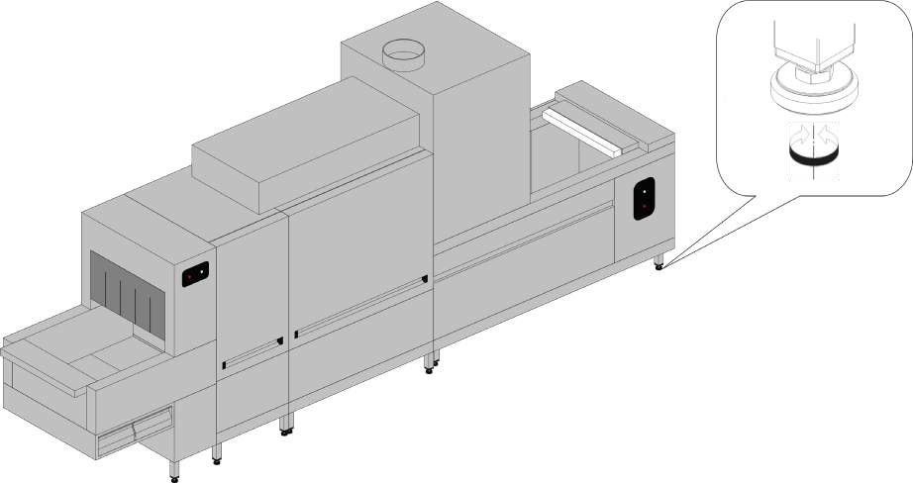
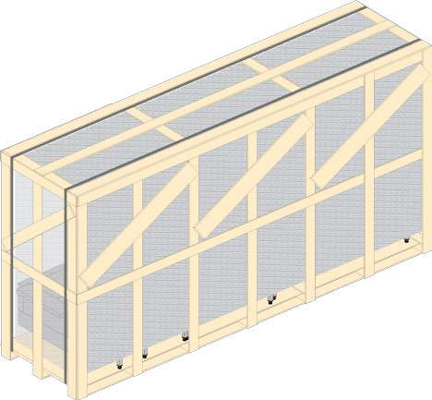
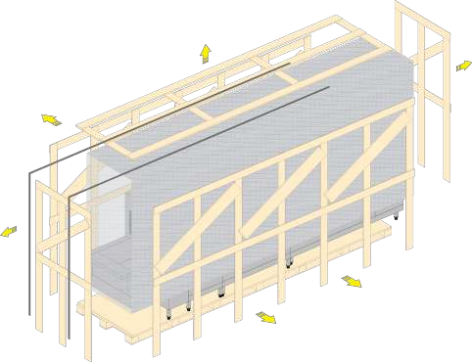
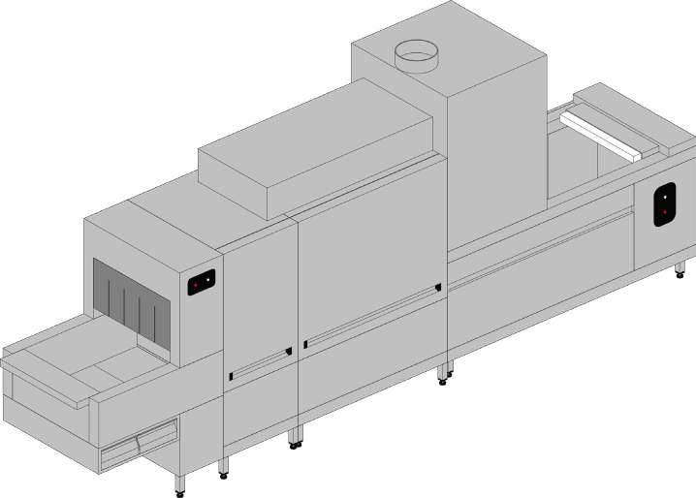
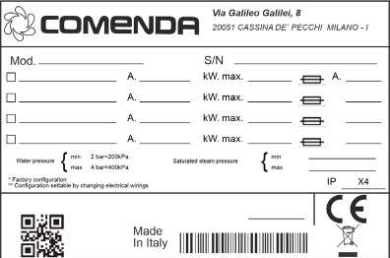
3
Рис. 5

Рис. 2
Рис. 3

Рис. 4

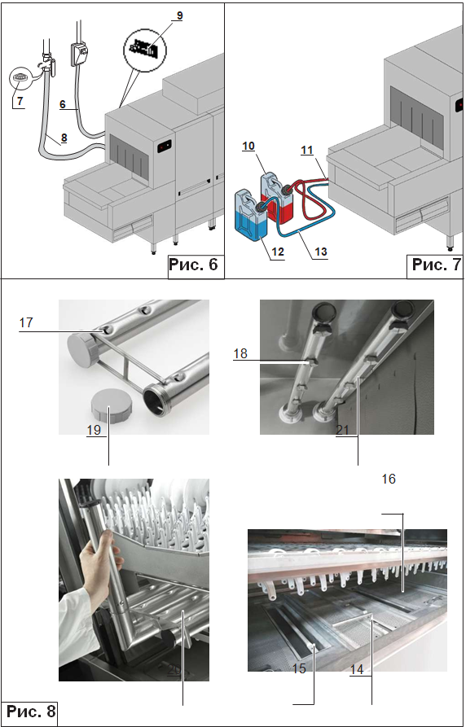

CONTATTI
Comenda
Via Galileo Galilei 8

20051 Cassina de’ Pecchi (MI) Italia
T +39 02 952281
[Виа Галилео Галилей, 8
20051, Кассина-де-Пекки
Милан, Италия]
sales@comenda.eu
www.comenda.eu Azienda con sistema di gestione qualità/


ambiente certificato secondo le norme
ISO9001 e ISO14001:2015.

901120 - 02/2024

[Логотип] /«КОМЕНДА»/


[логотип] /The Spirit of Excellence - Дух превосходства/

